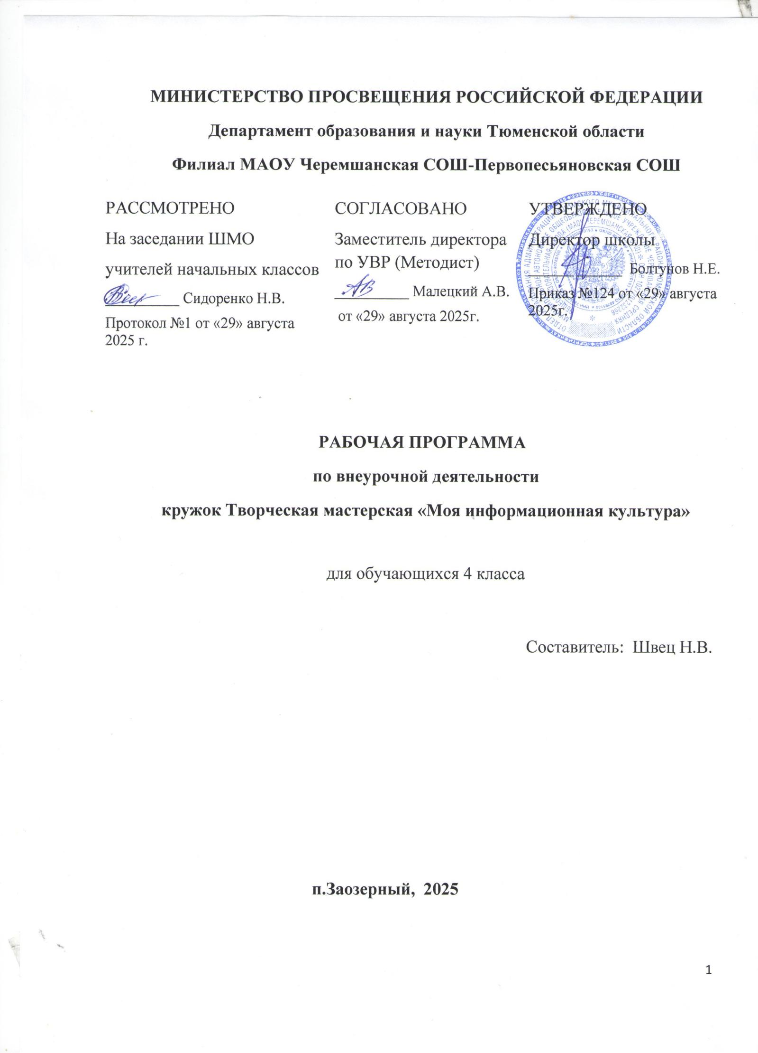

Пояснительная записка.
Рабочая программа начального общего образования по курсу внеурочной деятельности «Моя информационная культура» (далее – курс) разработана в соответствии с требованиями федеральных государственных образовательных стандартов начального общего образования, федеральной образовательной программы начального общего образования. Это позволяет обеспечить единство обязательных требований ФГОС во всем пространстве школьного образования в урочной и внеурочной деятельности.
Рабочая программа составлена в соответствии со следующими нормативно-правовыми и инструктивно-методическими документами:
- Федеральный государственный образовательный стандарт начального общего образования (утвержден приказом Министерства просвещения РФ от 31 мая 2021 г. № 286)
- Основная образовательная программа начального общего образования филиала МАОУ Черемшанская СОШ -Первопесьяновская СОШ
Цели курса:
облегчить положение обучающегося как потребителя информации в условиях современного «информационного взрыва», научить его рациональным приёмам поиска, анализа и синтеза информации, вооружить методикой «информационного самообслуживания», обеспечить его информационную безопасность, сформировать информационные качества
Задачи курса.
1. Освоить рациональные приёмы и способы самостоятельного поиска информации в соответствии с возникающими в ходе обучения задачами.
2. Овладеть методами аналитико-синтетической переработки информации.
3. Изучить и использовать на практике технологии подготовки и оформления результатов самостоятельной учебной и познавательной работы (подготовка рефератов, докладов, презентаций, электронных писем, и т.п.).
4. Способствовать формированию информационной безопасности, способности противостоять влиянию «вредной» информации, развивать критическое мышление и критическое отношение к информации, овладеть навыками критического анализа информации, в том числе поступающей из СМИ с целью защиты от возможности её манипулятивного воздействия.

Курс предусматривает организацию активных форм проведения занятий с обучающимися. Это и традиционные уроки с применением презентаций, с применением индивидуальных, парных и групповых творческих работ, тематические консультации. А также устные журналы, коллективные игры, выход в музей и библиотеку .
Освоение курса, помимо посещения коллективных занятий, предполагает выполнение внеурочных (домашних) заданий. Это всевозможные практические и творческие задания. Изучение дополнительной литературы, поиск иллюстративного материала и фотоматериалов. А также выполнение письменных творческих и проектных работ.
На изучение данного курса отводится 34 часа в год, 1 час в неделю. Длительность занятия – 40 минут.

Требования к уровню подготовки учащихся в соответствии с федеральными государственными образовательными стандартами
Данный курс ориентирован не на запоминание обучающимися информации, которой в изобилии снабжает учитель, а на активное участие самих школьников в процессе ее приобретения.
В результате обучения по курсу «Моя информационная культура» у младших школьников будут сформированы личностные, регулятивные, познавательные и коммуникативные универсальные учебные действия.

ПЛАНИРУЕМЫЕ РЕЗУЛЬТАТЫ ВНЕУРОЧНОЙ ДЕЯТЕЛЬНОСТИ
Личностные результаты
У обучающихся будут сформированы:
- внутренняя позиция школьника на уровне положительного отношения к школе, ориентации на содержательные моменты школьной действительности и принятия образца «хорошего ученика»;
- широкая мотивационная основа деятельности, включающая социальные, учебнопознавательные и внешние мотивы;
- учебно-познавательный интерес к новому материалу и способам решения новой задачи; выраженной устойчивой учебно-познавательной мотивации учения;
- устойчивого учебно-познавательного интереса к новым общим способам решения задач; – компетентности в реализации основ гражданской идентичности в поступках и деятельности;

Познавательные универсальные учебные действия
Обучающиеся научатся:
- осуществлять поиск нужной информации для выполнения учебной задачи;
- высказываться в устной и письменной формах;
- владеть основами смыслового чтения текста;
- анализировать объекты, выделять главное;− осуществлять синтез (целое из частей);
- проводить сравнение, классификацию по разным критериям;

Обучающиеся получат возможность научиться:
- осуществлять расширенный поиск информации в соответствии поставленной задачей с использованием ресурсов библиотек и сети Интернет;
- фиксировать информацию с помощью инструментов ИКТ;
- осознанно и произвольно строить сообщения в устной и письменной форме;− строить логическое рассуждение, включающее установление причинно-следственных− связей;
- использованию навыки поиска и анализа информации в основном учебном процессе и повседневной практике взаимодействия с миром;
- ориентироваться в книге (титул, содержание, оглавление), в словарях;
- преобразовывать информацию из одной формы в другую.

Коммуникативные универсальные учебные действия
Обучающиеся научатся:
- формулировать собственное мнение и позицию;
- договариваться, приходить к общему решению;
- соблюдать корректность в высказываниях;
- задавать вопросы по существу;
- использовать речь для регуляции своего действия;
- владеть монологической и диалогической формами речи.

Обучающиеся получат возможность научиться:
- учитывать разные мнения и обосновывать свою позицию;
- аргументировать свою позицию и координировать ее с позицией партнеров при выработке общего решения в совместной деятельности;
- с учетом целей коммуникации достаточно полно и точно передавать партнеру необходимую информацию как ориентир для построения действия;
- допускать возможность существования различных источников информации, в том числе совпадающих, и учитывать и сохранить авторство источника информации;
- адекватно использовать речь для планирования и регуляции своей деятельности.

Регулятивные универсальные учебные действия

Обучающиеся научатся:
- принимать и сохранять учебную задачу;
- планировать свои действия;
- осуществлять итоговый и пошаговый контроль;
- различать способ и результат действия;
- вносить коррективы в действия на основе их оценки и учета сделанных ошибок;
- выполнять учебные действия в материале, речи, в уме.

Обучающиеся получат возможность научиться:
- проявлять познавательную инициативу;
- преобразовывать практическую задачу в познавательную;
- самостоятельно находить варианты решения познавательной задачи;
- определять и формировать цель деятельности на уроке с помощью учителя.

Предметными результатами являются:
- правил пользования библиотекой;
- основные элементы книги (титульный лист, оглавление, предисловие, аннотация, послесловие, форзац);
- знать рациональные приемы и способы самостоятельного поиска информации в соответствии с возникающими в ходе обучения задачами;
- овладение методами аналитико–синтетической переработки информации;
- изучение и практическое использование технологии подготовки и оформления результатов самостоятельной учебной и познавательной работы;
- ориентироваться в информационной среде библиотеки и Интернета, уметь критически оценить и обработать найденную информацию;
- уметь оформить и представить результаты самостоятельной работы.

СОДЕРЖАНИЕ ВНЕУРОЧНОЙ ДЕЯТЕЛЬНОСТИ

Содержание программы нацелено на формирование культуры творческой личности, на приобщение обучающихся к общечеловеческим ценностям через собственное творчество и освоение опыта прошлого.
Раздел 1. «Информационные ресурсы общества и информационная культура»
Формирование мотивации обучающихся на освоение курса «Моя информационная культура». Расширение представления обучающихся об информации. Человек и информация. Роль информации в жизни общества и отдельного человека. Формирование представления о видах информации по способу восприятия органами чувств. Освоение исходных понятий. Формирование представления о видах информации по способу восприятия органами чувств. Ознакомление с понятиями традиционные (бумажные - книги, газеты, журналы) и электронные ресурсы. Формирование представления о видах информации по сферам деятельности: бытовая, учебная, научная, художественная. Развитие представлений о книге как материальном носителе информации. Классификация видов книг по целевому назначению: учебные, справочные, художественные, издания для досуга. Развитие представлений о библиотеке. Ознакомление с назначением школьной и детской библиотек. Структура школьной и детской библиотек. Представление о процессе анализа и синтеза информации. Расширение представления о ключевых словах как наиболее важных, передающих смысл текста. Свёртывание и развёртывание информации по ключевым словам на примере научно - познавательных книг, небольших рассказов, газетных статей. Возможности использования навыков выделения опорных слов из текста в учебной деятельности младших школьников.
Раздел 2. «Основные типы информационно-поисковых задач и алгоритмы их решения»
Формирование представления о библиографических элементах обложки книги (автор, название, город издания, издательство и т.п.). Назначение библиографических элементов обложки книги. Библиографическое описание как «паспорт» книги. Алгоритм поиска информации в Интернете при помощи поисковой системы на основе ключевых слов. Особенности поиска аудиовизуальной информации (видео, музыкальные записи и т.п.), иллюстративной (картинки, фотографии, карты и т.п.). Обучение алгоритму поиска информации в Интернете при помощи ключевых слов. Рассмотреть особенности различных видов поиска информации
Раздел 3. «Аналитико-синтетическая переработка источников информации»
Развитие представлений о тексте. Формирование представления о важнейших свойствах текста: связность, осмысленность, законченность (целостность), структурированность Представления о докладе, реферате.
Ознакомление с правилами составления плана готовых текстов. Подбор источников информации. Анализ отобранных материалов. Знакомство с правилами редактирования и оформления биографии. Самостоятельное освоение составления биографии путешественника.

Содержание программы

№п\п | Содержание темы/раздела | Количество часов
Информационные ресурсы общества и информационная культура (8ч)
1 | Информация. Еѐ виды. |  | 1
2-3 | Понятие электронные документы. Локальные и сетевые электронные ресурсы для младших школьников. |  | 2
4 | Поиск информации работа с ресурсами. |  | 1
5 | Свертывание и развертывание информации. Основные виды свертывания информации: выделение ключевых слов, составление библиографического описания. |  | 1
6 | Развертывание информации по ключевым (опорным) словам. |  | 1
7 | Назначение библиотек различного вида: детские научные и т.п. Виртуальная экскурсия по библиотекам различного вида в родном крае. |  | 1
8 | Мультимедийные ресурсы библиотек. |  | 1
Основные типы информационно-поисковых задач и алгоритмы их решения.(8ч)
9 | Адресный, фактографический и тематический поиски. Основные поисковые элементы. |  | 1
10-11 | Поиск информации с использованием поисков различного вида для составления вопросов для литературного путешествия. |  | 2
12-13 | Поиск информации с использованием поисков различного вида для составления вопросов для литературного путешествия. |  | 2
14-15 | Оформление вопросов для литературного путешествия в электронном виде |  | 2
16 | Проведение занятия «Литературное путешествие» |  | 1
Аналитико-синтетическая переработка источников информации
17 | Виды текстов |  | 1
18-19 | Основные приемы работы с текстами. Редактирование |  | 2
20-22 | Основные приемы работы с текстами. Форматирование. |  | 3
23-25 | Основные приемы работы с текстами. Вставка объектов. |  | 3
26-27 | Основные приемы работы с текстами. Гиперссылки. |  | 2
28 | Реферат. Как приготовить реферат по заданной теме |  | 1
29-30 | Составление реферата по природоведческой теме |  | 2
31 | Доклад. Как приготовить доклад по заданной теме |  | 1
32 | Составление доклада по заданной теме |  | 1
33 | Составление доклада по исторической теме. |  | 1
34 | Итоговое занятие |  | 1
 | всего |  | 34 ч

Календарно- тематическое планирование 4 класс

№п\п | Содержание темы/раздела | Количество часов |  | Дата прове
Информационные ресурсы общества и информационная культура (8ч)
1 | Информация. Еѐ виды. |  | 1 | 02.09
2-3 | Понятие электронные документы. Локальные и сетевые электронные ресурсы для младших школьников. |  | 2 | 09-16.09
4 | Поиск информации работа с ресурсами. |  | 1 | 23.09
5 | Свертывание и развертывание информации. Основные виды свертывания информации: выделение ключевых слов, составление библиографического описания. |  | 1 | 07.10
6 | Развертывание информации по ключевым (опорным) словам. |  | 1 | 14.10
7 | Назначение библиотек различного вида: детские научные и т.п. Виртуальная экскурсия по библиотекам различного вида в родном крае. |  | 1 | 21.10
8 | Мультимедийные ресурсы библиотек. |  | 1 | 11.11
Основные типы информационно-поисковых задач и алгоритмы их решения.(8ч)
9 | Адресный, фактографический и тематический поиски. Основные поисковые элементы. |  | 1 | 18.11
10-11 | Поиск информации с использованием поисков различного вида для составления вопросов для литературного путешествия. |  | 2 | 25.11-  02.12
12-13 | Поиск информации с использованием поисков различного вида для составления вопросов для литературного путешествия. |  | 2 | 09-16.12
14-15 | Оформление вопросов для литературного путешествия в электронном виде |  | 2 | 23-26.12
16 | Проведение занятия «Литературное путешествие» |  | 1 | 13.01
Аналитико-синтетическая переработка источников информации
17 | Виды текстов |  | 1 | 20.01
18-19 | Основные приемы работы с текстами. Редактирование |  | 2 | 27.01-  03.02
20-22 | Основные приемы работы с текстами. Форматирование. |  | 3 | 10,17,24,  02
23-25 | Основные приемы работы с текстами. Вставка объектов. |  | 3 | 03,10,17  03
26-27 | Основные приемы работы с текстами. Гиперссылки. |  | 2 | 24.03  07.04
28 | Реферат. Как приготовить реферат по заданной теме |  | 1 | 14.04
29-30 | Составление реферата по природоведческой теме |  | 2 | 21-28.04
31 | Доклад. Как приготовить доклад по заданной теме | 1 |  | 05.05
32 | Составление доклада по заданной теме | 1 |  | 12.05
33 | Составление доклада по исторической теме. | 1 |  | 19.05
34 | Итоговое занятие | 1 |  | 25.05
 | всего | 34 ч

Литература для учителя

1. Гендина, Н.И., Косолапова, Е.В. Основы информационной культуры школьника: учебно-методический комплекс для учащихся 3-4-х классов общеобразовательных учебных организаций [текст] / Н.И.Гендина, Е.В.Косолапова - М.: РШБА, 2021.
2. Соколова Т.Е. Информационная культура младшего школьника. Учебно-методическое пособие. Выпуск 1, Самара: Учебная литература, Федоров, 2008.
3. Фарафуллина В. Х. Развитие информационной культуры младших школьников.
4.Варламова, Т.Н. Формирование информационной культуры личности в условиях современной библиотеки [Текст] / Т.Н. Варламова // "Культура как предмет междисциплинарных исследований": материалы конференции (2008; Томск) / под общ. ред. Ю.В. Петрова. - Томск, 2009. - С.477 - 483.

